Учимся с улыбкой!
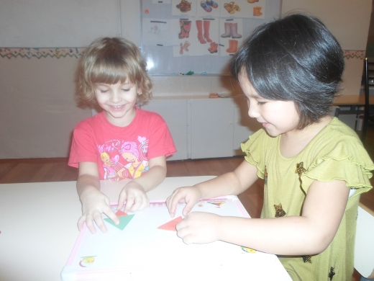
Задачи-шутки — это занимательные игровые задачи, с математическим смыслом их можно употреблять как в конце, так и в начале занятия. Для решения шуточных загадок мои дети проявляют находчивость, смекалку, понимание юмора и познания в математике. Построение и содержание вопросов в этих задачах необычны. Они лишь косвенно напоминают математическую задачу, поэтому очень нравятся дошкольникам.
1. Ты да я, да мы с тобой. Сколько всего? (Двое.)
2. Как с помощью только одной палочки образовать на столе треугольник? (Положить ее на угол стола.)
3. Сколько концов у палки? У двух палок? У двух с половиной? (Шесть.)
4. На столе лежат в ряд 3 палочки. Как сделать среднюю крайней, не трогая ее? (Переложить крайнюю.)
5. Как с помощью 2 палочек образовать на столе квадрат? (Положить их в угол стола.)
6. У трех братьев по одной сестре. Сколько всего детей в семье? (Четверо.)
7. Надо разделить 5 яблок между 5 девочками так, чтобы одно яблоко осталось в корзине. (Одна должна взять яблоко вместе с корзиной.)
8. Росло 4 березы. На каждой берёзе по 4 большие ветки. На каждой большой ветке по 4 маленькие. На каждой маленькой ветке — по 4 яблока. Сколько всего яблок? (Ни одного. На берёзах яблоки не растут.)
9. Может ли дождь идти 2 дня подряд? (Не может. Ночь разделяет дни.)
10. На столе лежало 4 яблока, одно из них разрезали пополам. Сколько яблок на столе? (4.)
11. У какой фигуры нет ни начала, ни конца? ( Круг.)
12. Как можно сорвать ветку, не спугнув на ней птичку? (Нельзя, улетит.)
Используйте задачи-шутки, загадки в разговоре, беседе, наблюдении с детьми за какими-либо явлениями, т. е. в том случае, когда создаётся необходимая для этого ситуация.
Давлетшина С.А.

